КОНСУЛЬТАЦИЯ ДЛЯ РОДИТЕЛЕЙ:
«БЕЗОПАСНОСТЬ РЕБЕНКА В ЛЕТНИЙ ПЕРИОД».
Лето – пора веселья и беззаботности, в особенности для наших детей. Родителям же остается быть чрезмерно внимательными, поскольку в местах отдыха могут таиться всякого рода опасности. Поэтому ознакомление с правилами безопасности на летних каникулах чрезвычайно важно для всех мам и пап.

КАК ЗАЩИТИТЬ РЕБЕНКА ОТ СОЛНЕЧНОГО ОЖОГА И ТЕПЛОВОГО УДАРА:
• Выходя на улицу, обязательно надевайте ребенку панамку.
• Для детей старше 6 месяцев необходим крем от загара, с фактором защиты не менее 15 единиц.
• Наносить защитный крем следует на открытые участки кожи каждый час, а также всякий раз после купания, даже если погода облачная.
• В период с 10.00 до 15.00, на который приходится пик активности ультрафиолетовых лучей А и В, лучше вообще не загорать, а посидеть в тени.
• Даже если ребенок не обгорел в первые 5 дней, срок пребывания на открытом солнце не должен превышать 30 минут.
• Ребенок периодически должен охлаждаться в тени - под зонтиком, тентом или под деревьями.
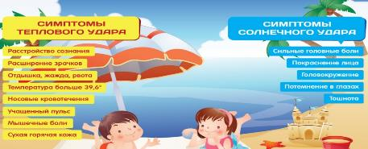
• Одевайте ребенка в легкую хлопчатобумажную одежду.
• На жаре дети должны много пить.
• Если ребенок все-таки обгорел, заверните его в полотенце, смоченное холодной водой, а вернувшись домой, оботрите раствором, состоящим из воды и уксуса в соотношении 50
на 50.
• Летом повышается риск и термических ожогов. Сидя у костра или помешивая в тазу варенье, будьте предельно внимательны, если рядом с вами находится маленький ребенок.
• Если размеры ожога превышают 2,5 сантиметра, он считается тяжелым, и ребенку требуется специализированная медицинская помощь. До того, как он будет доставлен в больницу нужно позаботиться об охлаждении места ожога. Нельзя вскрывать волдыри, накладывать на ожог пластыри - лучше ограничиться свободной стерильной повязкой.
УКУСЫ НАСЕКОМЫХ
• С наступлением лета появляется большое количество различных сезонных насекомых. Если бабочки, стрекозы и кузнечики вполне безобидны, гораздо менее приятны их "кусачие" собратья - мухи, слепни, комары, некоторые муравьи, клещи и т. д.
• Справиться с ними в помещении можно при помощи фумигатора. Для детской комнаты предпочтителен фумигатор, работающий от сети, поскольку он в отличие от тлеющей спирали, не поглощает кислород. Москитная сетка или даже обычная марля, помещенная на окно, - обязательный элемент защиты ребенка от назойливых насекомых.
• Во время прогулок ребенка выручат специальные салфетки-репелленты, пропитанные особым составом, запах которого отпугивает летающих "агрессоров" на протяжении нескольких часов.
• Укусы пчел, ос или шмелей не только болезненны, но иногда приводят к развитию серьезных аллергических реакций, вплоть до анафилактического шока и астматического приступа. Эти состояния требуют немедленной госпитализации ребенка.
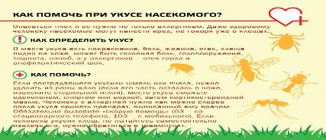
• Укусы лесных иксодовых клещей, которые передают вирус страшной болезни: клещевой энцефалит.
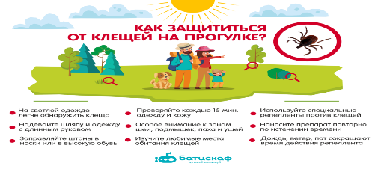
• Чтобы уберечь ребенка от укусов клещей, необходимо прежде всего защитить волосы и открытые участки кожи - экипировать его головным убором и надевать вместо шорт длинные брюки, заменить открытые сандалии закрытой обувью, а футболки и безрукавки - рубашкой с длинными рукавами.
Детский дорожный травматизм
• Находясь на улице с ребенком, крепко держите его за руку.
• Учите ребёнка наблюдательности. Если у подъезда стоят транспортные средства или растут деревья, кусты, остановитесь, научите ребёнка осматриваться по сторонам и определять, нет ли опасности приближающегося транспорта, обратите на это его внимание. Вместе с ним посмотрите, не приближается ли транспорт.
• При движении по тротуару держитесь подальше от проезжей части. Взрослый должен находиться со стороны проезжей части.
• Приучайте ребёнка, идя по тротуару, внимательно наблюдать за выездом автомобилей из арок дворов и поворотами транспорта на перекрёстках.
• При переходе проезжей части дороги остановитесь и осмотритесь по сторонам. Показывайте ребёнку следующие действия по осмотру дороги: поворот головы налево, направо, ещё раз налево. Дойдя до разделительной линии, делайте вместе с ним поворот головы направо. Если нет движения транспорта, продолжайте переход, не останавливаясь, а если есть – остановитесь на линии и пропустите транспорт, держа ребёнка за руку.
• Учите ребёнка всматриваться в даль, пропускать приближающийся транспорт.
• Наблюдая за приближающимися транспортными средствами, обращайте внимание ребёнка на то, что за большими машинами (автобус) может быть опасность: едет легковой автомобиль или мотоцикл на большой скорости. Поэтому лучше подождать, если не уверены, что нет скрытой опасности.
• Не выходите с ребёнком на проезжую часть из-за каких либо препятствий: стоящих автомобилей, кустов, закрывающих обзор проезжей части.
Опасность у воды
Что нужно знать родителям про безопасность детей на воде:
• Купаться надо часа через полтора после еды;
• Если температура воды менее +16 °С, то купаться вообще не рекомендуется, так как от холода могут начаться судороги или может произойти потеря сознания;
• При температуре воды от +17 до +19 °С и температуре воздуха около 25 °С, в воде не следует находиться более 10-15 минут;
• После длительного пребывания на солнце входите в воду медленно. Резкое погружение может привести к остановке дыхания.
• Наблюдайте при купании за детьми - особенно, если на пляже много людей.
• Умейте отличить на берегу и в воде своих детей от чужих - на самом деле это не так быстро можно сделать, как кажется.
• купание детей должно проходить под присмотром взрослых, которые хорошо умеют плавать. Не оставляйте малышей одних возле воды, следите за играми детей даже на мелководье.
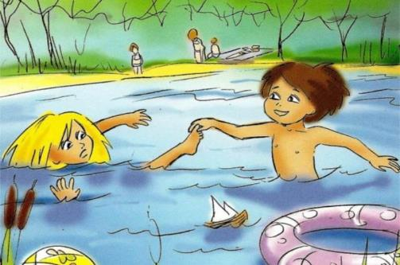
• купаться следует только в специально оборудованных местах;
• на природе за городом место для купания нужно выбирать там, где чистая вода, ровное дно, нет сильного течения.
КИШЕЧНЫЕ ИНФЕКЦИИ
• Летом мало кто из родителей удерживается от соблазна напоить малыша парным молоком или угостить его немытыми ягодами из сада, овощами с огорода. Парное молоко очень вредно для маленьких детей, поскольку в отличие от молока, прошедшего тепловую обработку и стерильно упакованного, оно может вызвать не только кишечные расстройства, но и инфекционные заболевания.
• Такие ягоды, как клубника, малина и земляника необходимо мыть особенно тщательно. Немытая или плохо промытая зелень "со своего огорода" может привести к развитию у ребенка иерсиниоза, известного также под названием "псевдотуберкулеза" или "мышиной лихорадки".
• Недопуcтимо поить ребенка сырой водой, даже родниковой.
• Мойте руки себе и ребенку до того как дотронулись до пищи.
• Горячую пищу следует разогревать и подавать в горячем виде. Готовьте мясо и молочные продукты при температуре не ниже 70 градусов.
• Даже обычные для ребенка продукты питания в жаркое время года быстро портятся, а срок их хранения сокращается.
• Скоропортящиеся продукты можно держать не в холодильнике - при комнатной температуре (около 20 градусов) - не более 2-х часов. Если в жару вы отправились на пикник, то время хранения продуктов снижается до 1 часа.
• После соприкосновения с сырым мясом посуду необходимо вымыть самым тщательным образом.
• Перегретый автомобиль превращается в настоящий инкубатор микробов, не оставляйте там продукты.
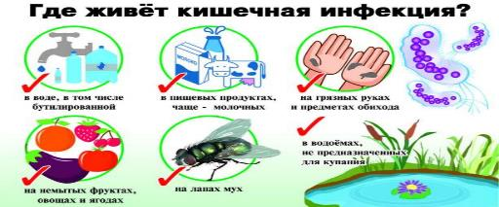

Памятка о правилах безопасного поведения в лесу для детей
Чтобы в результате посещения лесного массива не возникло опасной ситуации, ребенку необходимо соблюдать определенные правила, а именно:
- Дети любого возраста должны ходить в лес исключительно со взрослыми. Самостоятельные прогулки по лесному массиву не допускаются ни при каких обстоятельствах.
- Во время нахождения в лесу не следует углубляться далеко в чащу. Необходимо обязательно держать в поле зрения тропу или другие ориентиры – железную дорогу, газопровод, высоковольтную линию электропередач, дорогу для движения автомобилей и так далее.
- При себе всегда следует иметь компас, бутылку с водой, мобильный телефон с достаточным уровнем заряда батареи, нож, спички и минимальный набор продуктов.
- Перед заходом в лесной массив нужно обязательно посмотреть на компас, чтобы знать, с какой стороны света вы заходите.
- Если данный прибор находится в руках у ребенка, родители должны убедиться в том, что он умеет им пользоваться.
- Если ребенок отстал от сопровождающих его взрослых и заблудился, он должен оставаться на месте и кричать как можно громче. При этом во время самой прогулки следует вести себя как можно тише, чтобы в случае возникновения опасности никто не сомневался, что именно произошло.
- Находясь в лесу, нельзя кидать на землю любые горящие предметы. В случае воспламенения следует как можно быстрее убегать из лесного массива, стараясь двигаться в том направлении, откуда дует ветер.
- Наконец, детям нельзя брать в рот любые незнакомые ягоды и грибы.
!!!При малейшем подозрении на случайное отравление срочно обратитесь к врачу.
Чем раньше ребенок с признаками отравления доставлен в больницу, тем легче
спасти его от необратимых изменений в органах и тем благоприятнее прогноз на выздоровление!!!
Следование простым рекомендациям поможет обезопасить жизнь и здоровье
вашего ребенка и позволит провести летние каникулы с максимальным удовольствием!
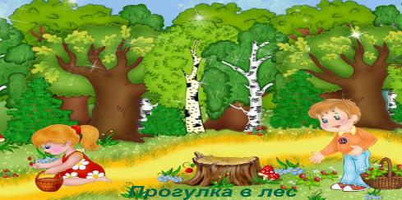

Материал подготовила воспитатель: Папкова Н.С.

